Diagnóstico Fundamentos de Computación

- Indique las partes de una computadora
  - Monitor, Teclado, Mouse, Parlantes, Impresora, etc.
  - CPU, motherboard, memoria RAM, disco rígido, lectora/lectograbadora de CD/DVD/Blue-Ray, lector de tarjetas, fuente de alimentación, placas de video, etc.
  - BIOS, chipsets, etc.
- ¿Qué es el Software? ¿Y el Hardware? De ejemplos
  - Software: La parte digital (no física) y procesada - Ej: Firefox
  - Hardware: La parte física - Ej: CPU
- Mencione los típos de periféricos. De ejemplos de cada uno.
  - Periféricos de entrada: Teclado, Mouse.
  - Periféricos de salida: Monitor, Parlantes.
- Mencione las características básicas de la PC en la cual está trabajando
  - Microprocesador = Intel(R) Core(TM) i5-3210M
  - Velocidad de procesamiento: 2.50GHz
  - Memoria RAM = 4GB DDR3 1333MHz
  - Tamaño de disco rígido = 120GB SSD
- Indique qué significa las siguientes siglas:
  - PC = Personal computer
  - USB = Universal Serie Bus
  - BIT = Binary ??
  - CPU = Central Processing Unit
  - IP = Internet Protocol
  - RAM = Random Access Memory
  - ROM = Read Only Memory
  - OCR = ??
  - http = hyper text transfer protocol
- ¿Qué software de aplicación utiliza o maneja?
Firefox, Thunderbird, LibreOffice, …
- ¿Qué soporte de almacenamiento conoce? Indique sus capacidades.
  - Discos rígidos (HDD) = pueden superar los 3TB
  - Discos compactos (CD) = hasta 750MB
  - Digital Versatil Disc (DVD) = hasta 8.5GB
  - Discos de estado sólido = desde 32GB
  - Memorias Flash (Pen drives, SD, MicroSD, etc) = Hasta 1TB
- Busca una motherboard o placa madre con sus partes
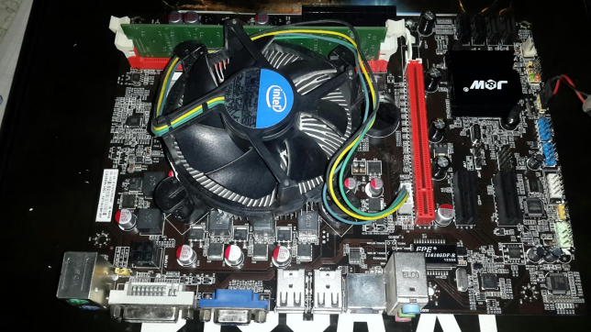
- Busca un paisaje de la ciudad de Paraná y un video que te interese. Pega la foto en el documento de respuesta y el link del video.
  - 
  - https://www.youtube.com/watch?v=QRcrsHro6xI
- Mencione las unidades de medida de almacenamiento de la información desde la mínima unidad (BIT).
  - Bit
  - Byte (8 bit)
  - Kilobyte (Kb) (1024 bytes)
  - Megabyte (Mb) (1024 kb)
  - Gigabyte (Gb) (1024 mb)
  - Terabyte (Tb) (1024 gb)
  - Petabyte (Pb) (1024 tb)
  - ...

